Добрый, веселый смех - это чудесный витамин для всех, самый могущественный и бесценный эликсир жизни.

В конце октября мы с детьми провели интересное занятие по этой теме.

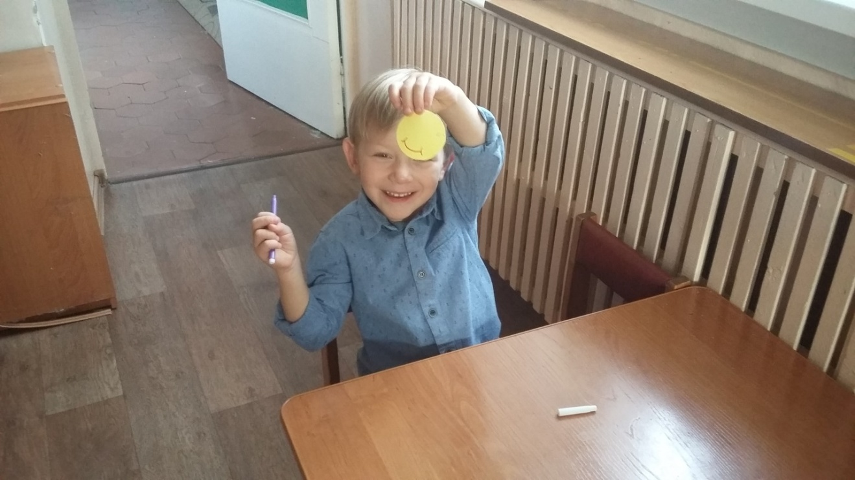

На занятии дети знакомились с общечеловеческими ценностями; учились воспитывать доброжелательность, умение видеть красоту в простом и обыденном, умение дарить тепло и доброту, развивать навыки коммуникации.

Ребята вырезали круги жёлтого цвета, а затем рисовали красивые улыбки.

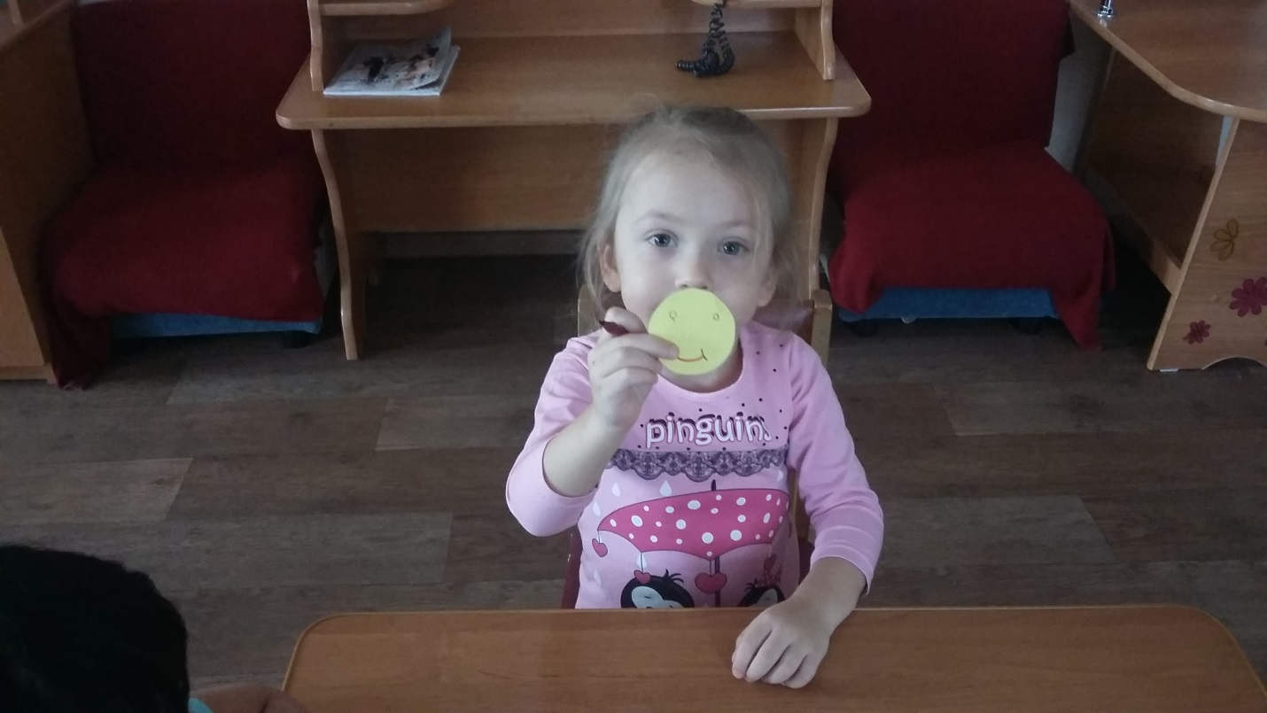

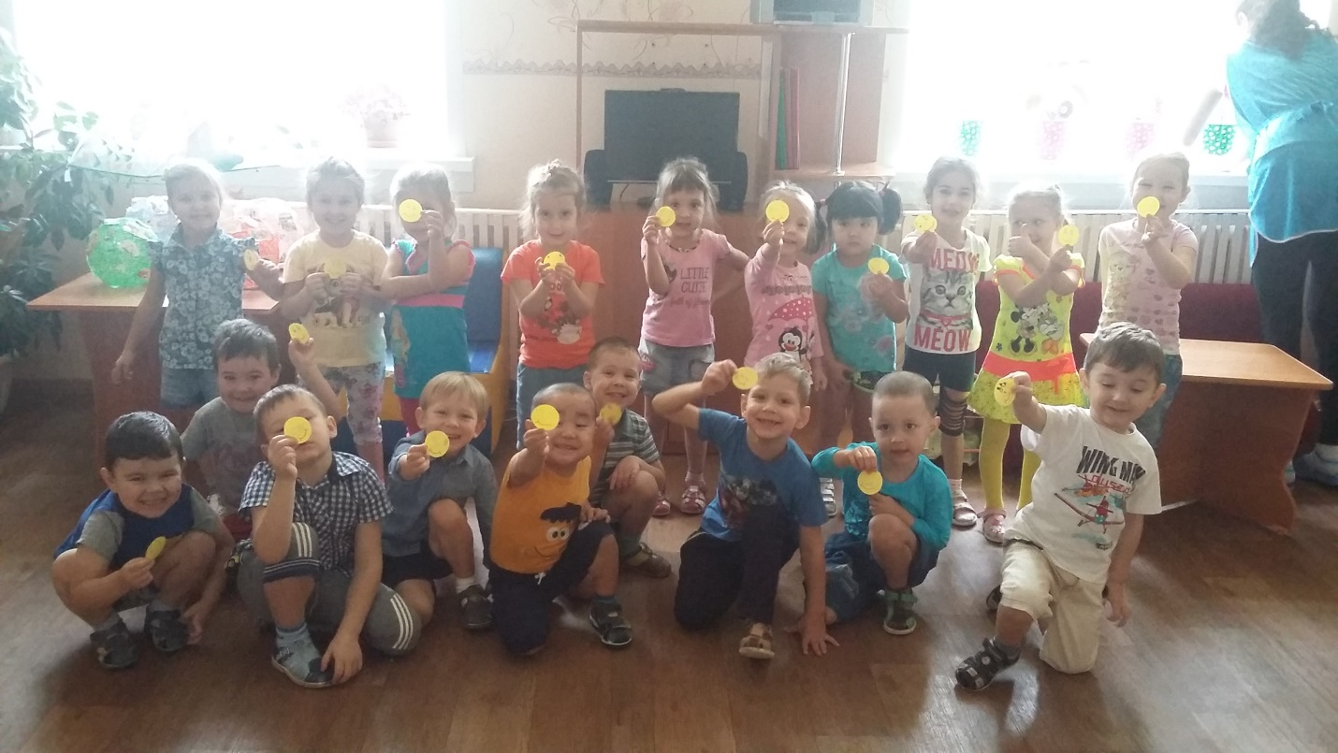

Есть у радости подруга

В виде полукруга

На лице она живет:

То куда-то вдруг уйдет,

То внезапно возвратится.

Грусть-тоска ее боится. (Улыбка)

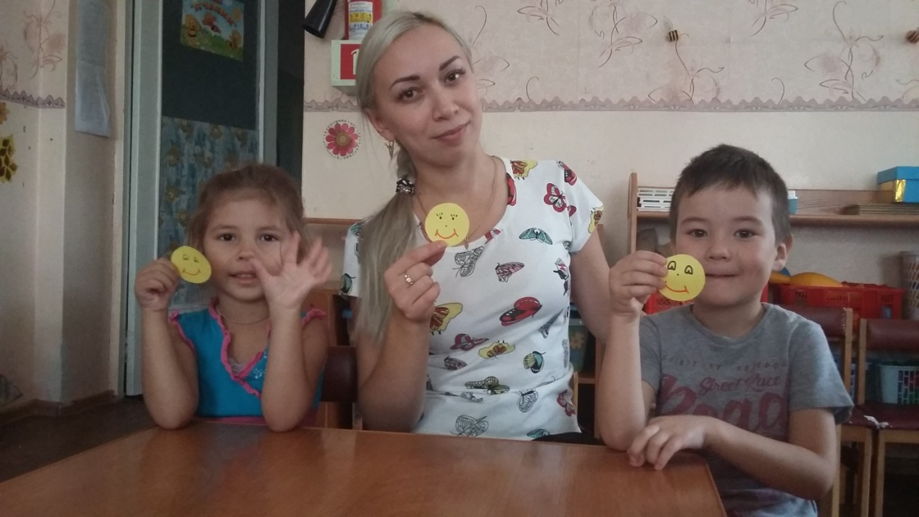

**Смешите и не бойтесь быть смешными!**

**Улыбайтесь и заставляйте улыбаться других!**

**Идите по жизни в обнимку с шуткой и юмором, ведь юмор и смех**

**продлевают нам жизнь!**

**Инкина И.В., воспитатель группы «Пчелки». Ноябрь 2017 г.**